Załącznik Nr 1 do zapytania ofertowego Wzór tablicy informacyjnej i Wzór tabliczki pamiątkowej

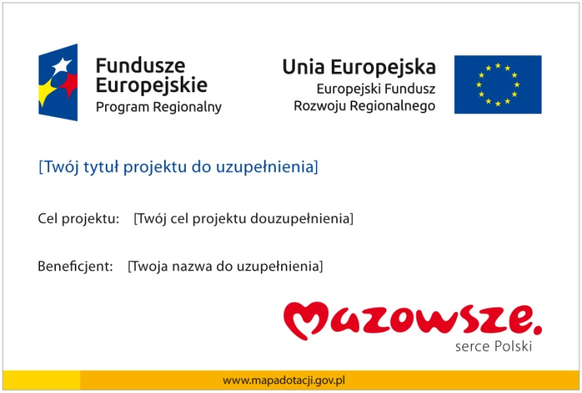

Wzór tabliczki pamiątkowej

